Calendarízate con ClubManager

En febrero seguimos de pretemporada, futbolistas que ascienden y trabajan con el plantel principal y otros que no, algunos que intercalan entre ambas plantillas y un sinfín de situaciones diferentes. Prepárate para tener todo ordenado en la plataforma que reúne todo y te simplifica la tarea.

¿Trabajas en un club amateur? Ideal. Ya sea que arranques en febrero, o cuando comience tu liga, agrupa todos tus amistosos y las fechas necesarias, de pago o diferentes compromisos, en el calendario de ClubManager.

En el menú principal haz click en Calendario para acceder a las diferentes vistas.

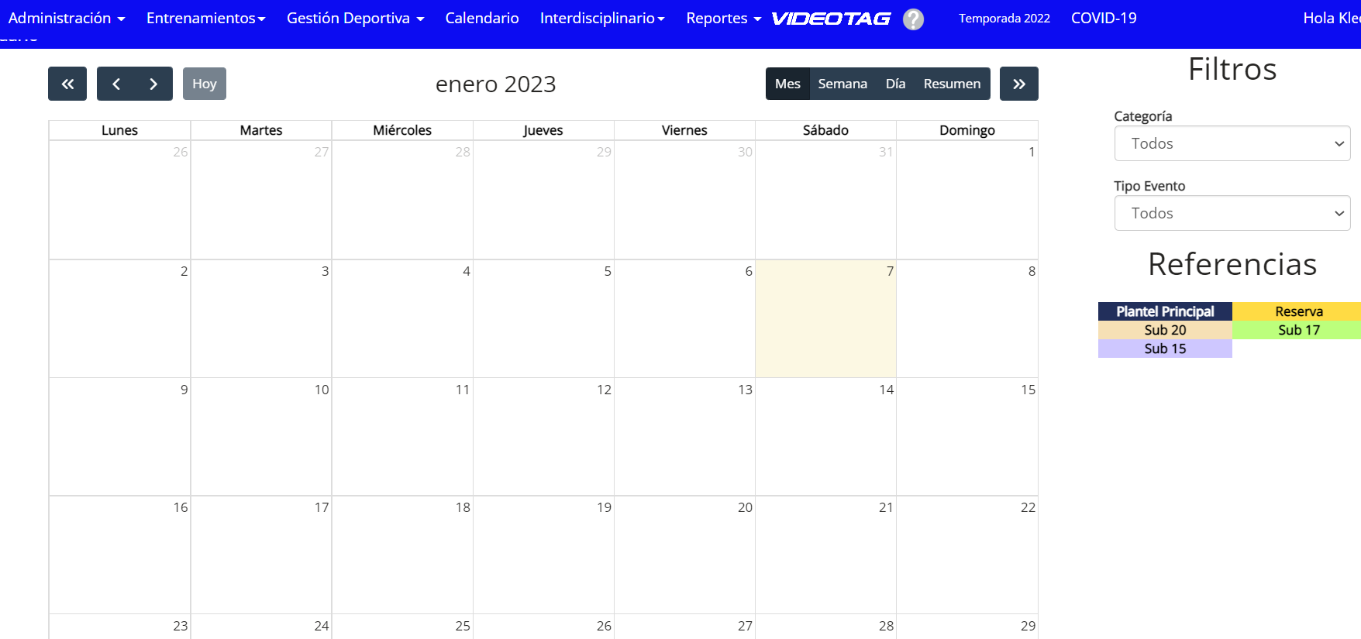

Esa es la vista por mes. Puedes seleccionar también una vista semanal o una diaria, para aquellas jornadas que cuenten con muchas actividades. Como puedes ver, te brindará un color por cada categoría que tengas en ClubManager.

Clickeando sobre cualquier día, podrás crear un evento de descanso.

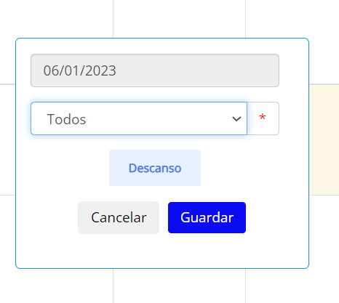

En el desplegable que dice “Todos”, podrás dejarlo para que sea una actividad de todos tus planteles o seleccionar a cuál le otorgarás un descanso.

Para añadir un entrenamiento, selecciona “Entrenamiento” en el menú principal. Ya tendrás los descansos que hayas añadido. Aquí los míos en vista semanal:

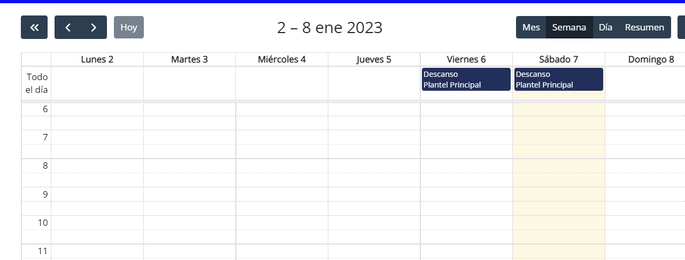

Haz clic en el día en el que quieres añadir una sesión de entrenamiento y selecciona los detalles para la misma.

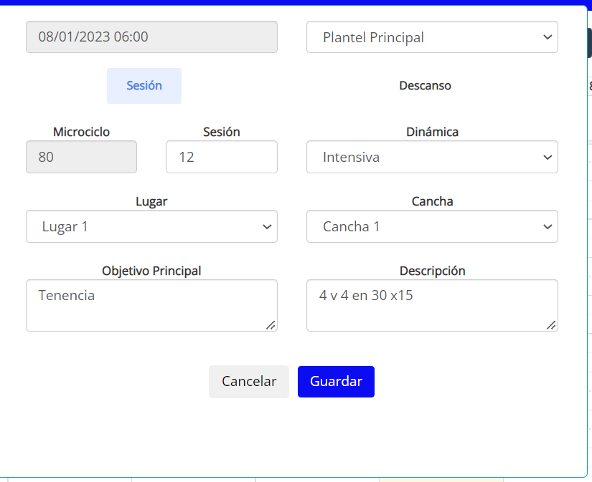

Si vuelves a calendario, podrás ver todo agrupado.

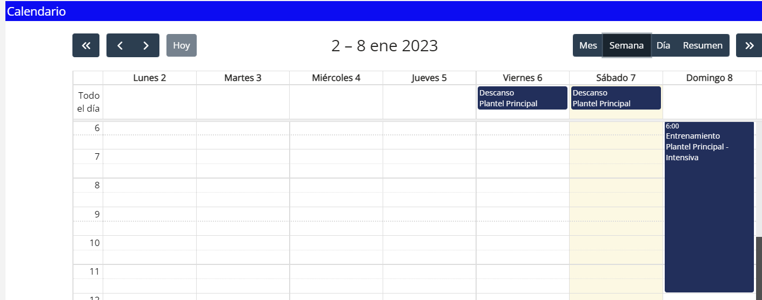

Para más información: <https://www.azsportech.com/contacto/>